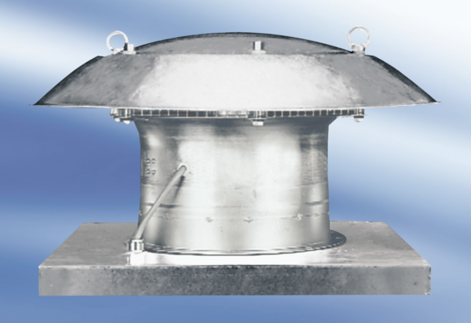Axiális tetőventilátor DZD 35/2 A-ExCsomagolási egység: 1 darabVálaszték: C
Termékszám: 0087.0772Gyártó: MAICO

